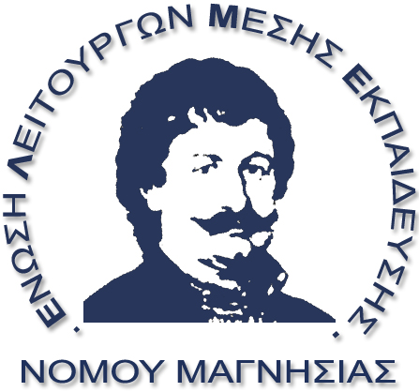 | Ένωση Λειτουργών Μέσης Εκπαίδευσης Νομού Μαγνησίας  Αντωνοπούλου 66 Βόλος, T.K. 382 21  Τηλέφωνα: 2421020483 (Κάθε Δευτέρα 19:00-21:00) 6979348163  Fax: 24210)20483  e-mail: elme.mag@gmail.com  Ιστοσελίδα: www.elme-mag.gr
21/9/16
Συνάντηση της ΕΛΜΕ με την Περιφερειακή Διευθύντρια Θεσσαλίας
Αντιπροσωπεία του ΔΣ της ΕΛΜΕ Μαγνησίας αποτελούμενη από την πρόεδρο και τους 2 αιρετούς του κλάδου στο ΠΥΣΔΕ, συναντήθηκαν με την περιφερειακή διευθύντρια Θεσσαλίας στη Λάρισα.
Η ΕΛΜΕ έθεσε το ζήτημα των εναπομεινάντων κενών στη γενική, στην ειδική αγωγή, στο μουσικό σχολείο, ειδικά στη β’ περιοχή Μαγνησίας και την απαίτηση της εκπαιδευτικής κοινότητας να καλυφθούν άμεσα με αναπληρωτές. Η πρόσληψη αναπληρωτών είναι απαραίτητη και για τις περιπτώσεις που αποσπασμένοι εκπαιδευτικοί τοποθετούνται χωρίς τη θέληση τους στη Β’ περιοχή Μαγνησίας, ώστε να μην ακυρωθεί ο κοινωνικός χαρακτήρας της απόσπασης τους. Τέθηκε και πάλι η αναγκαιότητα διαχωρισμού της Μαγνησίας σε 2 περιοχές απόσπασης και κινήτρων για την υπηρεσία σε νησιωτικές και απομακρυσμένες περιοχές. Τέλος τέθηκαν ορισμένα προβλήματα που αφορούν διαδικασίες κάλυψης κενών, τους τομείς των ΕΠΑΛ κλπ.
Η περιφερειακή διευθύντρια διαβεβαίωσε την ΕΛΜΕ ότι συμφωνεί και θα προωθήσει το αίτημα άμεσης πρόσληψης αναπληρωτών. Μας ενημέρωσε ότι το Υπουργείο ζήτησε ξεχωριστή λίστα με προτεραιότητες για απομακρυσμένες και δύσκολες περιοχές και εκεί μπορούν να ενταχθούν και θέματα της Μαγνησίας. Επιβεβαίωσε τη συμφωνία της με το αίτημα διαχωρισμού της Μαγνησίας σε 2 περιοχές απόσπασης και με μέτρα ενίσχυσης της εκπαίδευσης στα νησιά.
Ως προς το ζήτημα των τμημάτων των Αγγλικών , θα παραμείνουν ως έχουν, σύμφωνα με την εγκύκλιο και την πρόσφατη διευκρίνιση, δηλαδή η Β’ και η Γ’ τάξη θα διαχωρίζουν τα επίπεδα όπως παλιά και θα αλλάξει η δυνατότητα διαχωρισμού μόνο για την Α’ τάξη.
Ως προς τους τομείς των ΕΠΑΛ στη β’, επιβεβαιώθηκε ότι θα λειτουργήσουν όλοι κανονικά, συμπεριλαμβανομένου του τομέα Γεωπονίας στην Αγριά και όλους τους τομείς στο Βελεστίνο.

